UNIT 2 CLOTHES
一、话题 CLOTHES
背景：二年级上册第二单元。话题与学生生活息息相关，故学生会比较感兴趣这部分学习内容。单元话题选自2011版《义务教育英语课程标准》二级话题中的服装、季节和天气。
- 学习内容
1. 与服装有关的单词、词组和对话。
2. 征求他人意见的功能句Can I …？及答语Yes, you can./No, you can't.
3. 复习Do you like...?交际用语，并用于询问他人是否喜欢某种服装。
4. What 引导的赞美服装的感叹句。
5. 陈述句It's +形容词/They are +形容词的用法。
三、涉及知识
词句
- 谈论与服装有关的功能句和日常交际用语：
（1）Can I wear my new skirt/ new trousers today ？我能穿我的新裙子/裤子吗？
Yes, you can./ No, you can’t.是的，你可以。/不，不行。
（2）Wear your old trousers./old skirt.穿你的旧裤子/旧裙子。
（3）What a beautiful skirt! 多么漂亮的一条短裙啊！
（4）Can I have some apple juice? 我能喝一些苹果汁吗？
No, you can’t. Have some orange juice.不，不行。喝一些橘汁吧。
（5）Do you like my coat / shoes? 你喜欢我的新外套/鞋子吗？
（6）It’s beautiful! 它很漂亮。
（7）They are good! 它们真不错！
- 单词、短语：
(1)八个服装类名词：skirt, dress, trousers, T-shirt, shirt, coat, cap, shorts
(2) 四个形容词：new, old, good, beautiful
(3) 三个动词：wear, have, like
(4) 复习、重现单词：mother, father, thank, apple, orange, juice, shoes, pink,
yellow, watch, red, blue, like, hat, my, your, they, dear, yes, no
语法
- Can引导的一般疑问句Can I...？
- 一般疑问句Do you like...？
- What引导的感叹句What a...！
- 祈使句Wear your... Have some...
5. 名词的单复数形式
四、单元教学目标
1. 能够听音指词/图片/实物，听指令做出恰当反应；
2. 能够模仿录音说、认读、使用本单元所学的服装单词；
3. 能够使用征求他人意见的日常用语Can I …?及做出应答；
4. 能够就喜欢的（颜色）服装与他人进行沟通和交流；
5. 能够理解和模仿使用表示赞美、欣赏某种服装情感的感叹句。
6. 能够通过看图，借助情景理解服装词汇和对话内容。
7. 能够模仿录音学唱歌曲，自如、准确地演唱本单元的歌曲。
五、单元教学建议
本单元内容重点突出，词句和交际用语都紧紧围绕服装话题。教材图画有利于学生理解词句，符合低年级学生形象、直观的认知特点。教师在课堂教学中要充分利用教材资源，还可根据实际需要，为学生提供生活中的服装和着装场景。
教师要依据教材和学情，设计符合语言学习规律的活动，做到充分输入，加大词汇音、形、意的感知力度，帮助学生在语境中理解、模仿和运用。教师要利用学生喜闻乐见的活动形式，用过唱一唱、说一说、玩一玩、演一演、用一用等多种活动，强化学生的理解、记忆和语用能力。
教学过程中可利用多种媒体和手段，采用多元的活动满足学生的多元智能需求，关注每一个学生，避免和最大限度地减少两极分化现象；在发展学生语言知识和语言技能的同时，注意良好学习习惯的养成性训练，关注差异，设计有层次的教学活动，调动学生参与的积极性、主动性，给学生留出足够的学习和思考空间，凡是学生会的，教师一定不要包办代替。
教学设计应注意各课之间的衔接，在可能的情况下，及时复现、巩固、运用前面学过的词句，做到有记有忆，有积累有拓展。教师要重视真实语境的创设，体现英语课程标准中的 “用英语做事情”的理念。教学中要做到关注文本内容、关注文本处理，关注文本运用，关注文本的情感体验。
六、基本学情分析
二年级学生年纪小，活泼、好动，有意注意保持时间短；模仿力强，对游戏、表演等活动感兴趣，但容易忽略课堂纪律；喜欢和同伴活动，有时又会处理不好相互关系。乐于表现自己，一旦教师关注不到，或不能每次得到回答展示机会时，就会很沮丧，情绪受挫。这些将会给学习带来积极和消极两方面的影响。
学生的生活中离不开服装，他们有自己喜爱的服装或着装习惯。一年级学习过颜色形容词和Do you like...?的交际用语，故本单元学习的空间很大。但二年级学生的注意精确性有待提高，他们很难理解和区分名词的单复数形式。即使知道了，使用时还是会出现很多问题和错误。他们在真实语言环境中的语用能力有待加强，比如谈论衣服的新旧、穿着是否得体，都需要在思考中使用语言，而不是将课文中的对话生搬硬套到语言交际中去。他们更需要在操练的基础上，尝试在真实情景中进行对话交际。学习中，学生出现句型、词汇使用不当的情形，也是很正常的。他们会在教师的纠正和指导下，慢慢领悟。
基于以上分析，我们说学生需要的是耐心、等待、机会，甚至是对待错误的宽容；他们还需要适时准确的示范、有助理解运用的真实语境、合作交流的环境和评价鼓励的支持，不需要为了成绩，直奔考试题型的训练和死记硬背的学习方式，不需要陈规陋习的束缚，对学生更有用的是学会自主学习、自由创新，将语言的学习和生活实际的紧密联系。
Lesson 8（第一课时）
- 教学背景分析
（一）教学内容
1.单元第一课（第一课时）， 词句新授课。
2. 词汇：单词skirt, new, wear
词组a new skirt, a beautiful skirt.
3.句型： Can引导的一般疑问句Can I wear my ...?及回答Yes, you can.
感叹句What a beautiful skirt! 及应答语Thank you.

（三）学情分析
二年级学生已经完成了小学一年级两册和二年级上册第一单元的学习，对单词、词组和句型有了一定的积累。在活动中，他们具有基本的语言运用能力，对英语有较强的兴趣，特别喜欢说说、唱唱、演演、玩玩的英语学习方式。
本单元是一个全新的单元，话题涉及谈论服装的内容。学生要学习新的疑问句和感叹句。

（二）教材分析：教材设计了五个版块。
第一版块Listen ,look and say.呈现了录音材料，单词的图片和文本形式，供学生看图、听音感知理解新词含义，学习单词的发音和拼写。
第二Work in pairs.呈现了两组主题图和两轮对话，提供了句型学习的语境和对话示范。两个新词在句子中复现，增加了巩固、记忆的功能。
第三版块Listen, look and match. 教材设计了四个单词、图画和听力材料，可供开展听音连线活动，从而检测学生对单词和句型的记忆和掌握。图、词shoes的出现，为后面的操练和运用提供了支持。
第四版块Ask and answer. 教材提供了运用功能句进行替换练习的情境和示范语言，并用学过的形容词对服装进行了修饰，给学生运用语言拓展了空间，并及时恰当地对旧词进行了复习巩固。
第五版块Let’s sing！本课学习的歌曲。歌曲再次对重点词句进行了复现。
本课内容版块清晰，设计意图明确，易于开展课堂学习活动。鉴于前一个单元的学习内容是英语字母，本单元开始学习词句、问答对话，二年级学生接受起来会感到内容多，有一定的压力。故建议本课分两课时完成。第一课时版块1和2，第二课时版块3,4和5。

（四）学情调研建议
1. 通过访谈了解学生对服装单词的认知情况。
2. 通过听音涂色的方法了解学生对于表示颜色的形容词的掌握程度。
3. 利用调查表了解学生过生日时收到的服装类礼物是什么？是否很漂亮？
是否喜欢？是否急切地想穿上？
根据调查结果，教师确定本课的教学目标、教学重难点和教学过程设计。
教师可在下面写出：
总结前几课，我发现学生喜欢的教学活动：

学生的课堂反应和反馈回来的意见建议：

我需要改进的方式和活动：

二、教学目标
- 能听音指认图片或指认服装、做动作表示词句意思；
- 能听音模仿、认读单词及词组skirt , wear, new, a beautiful skirt, a new skirt;
- 能看图、听音跟说句子Can I wear my new skirt today? Yes, you can. What a beautiful skirt! Thank you ;
- 能正确选择词组和图片a new skirt，a beautiful skirt
三、教学重难点
- 学习交际用语：
- Can I wear my … today? Yes, you can.
- What a beautiful …!
2. 词汇：
（1）学习本课重点词skirt, new, wear；
（2）认读词组a new skirt和a beautiful skirt。
3. 单词beautiful音节多，学生可能读不好。skirt中ir的发音不好掌握。
四、教学建议
（一）教学资源
单词卡片、Lesson 8的录音、单词skirt的百度图片资源、优酷中的视频
Peppa-pig-19dressing-up，语音PPT （后面以上前两项表述为常用资源）
（二）教学过程
1. Warm up 热身
（1）教师利用TPR put on your (hat), take off your (shoes), hang up the (dress),
fold the(shirt), put he (shirt) away 进行热身活动，感知服装类单词和词组。
（2）观看有关服装的视频引入本课的教学情景。
2. Presentation感知
活动一Listen, look and say.
（1）教师播放录音，请学生看图、听音指图。
（2）利用实物、图片或简笔画教授skirt, a new skirt。
1) 出示一条旧裙子或图片Look. What’s this？学生尝试说skirt或裙子。
2）教师：Yes. It’s a skirt. 请学生说skirt。
3）What color is the skirt? 学生It’s blue.（这是学生能够表达的语言）
（3）新、旧短裙对比
1）拿出新短裙：Here are two skirts. Which one do you like?
2）I like …(通过对比学习old, new)。
预设一：如果学生都说喜欢新的，那就先学习new，如果有同学说喜欢旧的，
那就学习old，顺便追问一下Why? Why do you like the old skirt/one?
预设二：如果没有同学说喜欢这件旧裙子，那么老师可以这样引导：You all
like the new, because one. It’s beautiful. It’s new, but I like this one(旧裙子)，
because it’s my birthday gift, my mother gave me, so I love it very much. 体现
语言的真实交际，同时通过此段语言，渗透正确的价值观，不是旧的东西就
都不好，因情况而定。
3）用实物或图片对比，使学生明白skirt是短裙，不是连衣裙。教师：Is it a skirt?
学生会有不同的回答：No. Yes. 教师出示连衣裙，说：This is a dress.(这里不
要求学生会，为后面学习铺垫，同时通过对比使学生正确理解词义。)
（4）语音感知
将单词skirt写到黑板上或提前做好单词卡片，在字母组合ir下画横线，让学
生尝试说ir的发音，再听音跟读，充分感知语音。
活动二：Work in pairs.
（1）学生听录音，整体感知功能句型，带着问题What does Jenny say? What does
she want to wear? Is the new skirt beautiful? What does mom say?学习主题课文。
（2）学习Can I wear my new skirt?
1）教师出示一件旧裙子，说：Look. I have a skirt. Is it a new skirt?
2）学生能答出：No. 教师说：No. It’s an old skirt. old, old, old skirt.
3）再出示一件新裙子：Look at this skirt. Is it old？学生能说：No. It’s new.
4）教师问学生：Can I wear the new skirt？（配合动作和表示想穿的表情）
5）学生喜欢教师，会说：Yes, you can.（can一年级学过）教师：Thank you.
6）如果是男老师，要做相应的改变。例如，当男老师说：Can I wear the new
skirt？学生一定说No！教师：Who can wear the new skirt? 示意一女生穿。
Oh, Jenny, Do you want to wear the new skirt? Jenny：Yes.
（3）学生穿上后，教师指裙子，用夸张的语气说：What a beautiful skirt.
（4）看图，听录音，指句子感知对话。
3. Practice操练
（1）小组拼读新词练习。目的是检查、巩固所学单词，在活动中掌握本课单词，
这也是对单词学习效果的评价。
1）听音模仿跟读单词。学生结伴练习、培养认真听、模仿准确语音的好习惯。
2）教师或学生快速出示裙子，学生快速反应 new，old。
3）闪卡反应。教师分别出示：skirt，a skirt，a new skirt 学生快速认读。
4）练习后再拼读含有ir组合的单词：bird, shirt, girl, circle, dirty, sir, girl…
（2）师生交际操练对话。
1）教师呈现图片或PPT，问：Look at the picture. Which skirt is new?
2）学生手指，说：This／That 教师示范：The blue/ purple skirt is new.
3) 教师：I have a new skirt. I like my new skirt. Can I wear my new skirt?（做要
穿的样子)启发学生说出：Yes, you can.
4）教师：Thank you. I’ll wear my new skirt. 边穿边带学生说：wear, wear,
wear my new skirt, wear my new skirt.
5）学生利用两组内容不同的卡片操练对话：Can I wear my....Yes, you can.
What a beautiful skirt! 教师注意先分音节带读beau ti ful，这个词较长。
（3）模仿感叹句。
1）男女生对话。女生穿新裙子，男生说：What a beautiful skirt!
2）出示其它漂亮的裙子或图片，教师：What about this skirt? Is it beautiful?
引导学生在情境中说出：Yes，It’s beautiful.
3）出示其他物品，例如一朵花、一块手表、一顶帽，练习What a beautiful …!
（4）学习today 和 Yes, you can.
1）用日历教授today。出示当天日历，指日历问：What day is today? 并带学
生说Today is /It’s …
2）What’s the date today？学生说出Today is /It’s … 教师接着问Can we
come/go to school today? 学生根据今天在学生上课，回答Yes, we can.
3) 教师把日历翻到星期天，问：What day is today? Can you go to school today?
学生自然回答：No, I can’t. 这时，教师带说：No, you can’t.
4）教师做划船动作，问：Can I row a boat on the lake today? 学生肯定说：
Yes, you can. 教师做感谢状，说：Thank you.
4. Production.输出
本课以感知、操练新词汇、句型为主，输出活动可以演唱前面学习的歌曲，
或观看视频Peppa-pig-19dressing-up，帮助学生通过多种途径感知理解学习内
容，激发学习兴趣。
5. Summing up.小结
（1）请学生说出今天学习的单词。
（2）出示各种漂亮的服装图片和全班学生一起说：What a beautiful...
（3）出示不同的服装图片，让学生模仿课文功能句型说出…, can I wear my
new … today?
（4）布置作业：听录音，指图跟录音朗读
将所学内容用彩笔画出来，说给家长听
（三）板书建议 Lesson 8
Jenny

skirt
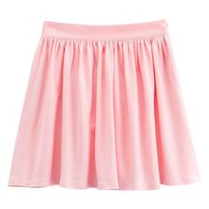
Mother ,can I wear my new skirt today?

a new skirt
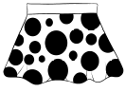

Yes, you can. What a beautiful skirt!
skirt，a skirt，a new skirt
skirt, bird, shirt, girl, circle, dirty, sir, girl… （语音训练内容也可利用PPT展示）
（四）评价量规（参考）：
过程评价与终结评价相结合，课上参照学生学习态度、学习效果和合作精神，课下依据学生课上反馈、笔头作业及实践能力。包括师生评价，生生评价，方式有实物小星星以及贴纸，最后依据小星星数量填写每个学生的评价表格。
姓 名 | 我会读（词和句） | 我会写（调查环节） | 我会用（功能句型） | 我会演 （课文表演）
 |  |  |  | 
Lesson 8（第二课时）
一、教学背景分析
（一）教学内容
1.单元第一课（第二课时），巩固拓展课。
2.Listen and check听音复习检测词语：skirt, new, wear, a new skirt.
观察图片说感叹句What a beautiful…!
3.问答对话Mom, can I wear my… ? Yes, you can.
4.歌曲一首。

二、教学目标（第二课时）
（二）学情了解建议
1. 多少学生回家复习了？多少人能熟练读出单词和句子？
2.学生对上节课所学内容哪些不理解，哪些记得不熟？
3.还能用 What a beautiful…!说出哪些课上没有学过的句子？
4. 喜欢上节课的哪个活动？为什么？对教师有何建议。
根据了解，教师可及时调整教学方法，同时记录一下内容
我的分析和思考：

我的困惑：

我需要和其他教师研究：

二、教学目标
1. 能完成听音检测3，准确完成单词和图片的连线。
2. 能模仿问答对话4，看图做替换练习
3. 能跟录音学唱歌曲，并结合实物创编新歌曲。
三、教学重难点
1. 复习巩固第一课时的内容；
2. 听力训练和检测3；
3. 操练交际用语：
Mom, can I wear my pink skirt/blue skirt /white shoes / black shoes today ?
Yes, you can.
4. 教学难点：复习运用颜色形容词，部分学生用颜色词修饰服装有困难。
四、教学建议
（一）教学资源
常用资源、实物、百度中活动图片资源、学生作品等
（二）教学建议
1. Warm up. 热身复习
（1）Greeting。
（2）复习颜色词汇
1）教师手拿五颜六色的蜡笔对学生说：Look. What are these?学生：蜡笔。
2）教师说出：These are crayons.然后从中抽出不同颜色的蜡笔，问：What color
is the crayon? 学生看颜色说出：pink／blue／white／black…教师鼓励学生
用完整句回答It’s pink。学生重新回答。
3）快速传递游戏。学生们一边传递蜡笔，一边说词，在游戏中巩固颜色词。
（3）Try to guess.
教师将水彩笔放到盒子中，一名学生上来，闭上眼睛摸出彩笔，问大家Is
this…(颜色)？ 该生猜对了，大家答Yes. 反之，如果大家可以用句子提示，
例如：该生抽到绿色，大家可以提示：You can draw trees with it. 或者，The
leaves are this color in spring…（活动开展要基于学生认知水平）通过猜颜色
活动复习颜色词汇，又同时调动学生已有的知识储备，并练习can 的简单句。
（4）Draw pictures.教师指令：Can you draw a skirt? Color the skirt pink. Can you
draw a pair of shoes? Color the shoes black. Please draw a brown bag. …
2. Practice.操练
（1）看书或PPT, 认读单词、词组和对话。
（2） Listen and check.听力训练检测
1）要求学生仔细看图，个人或同桌指图说词，学会做听音前的准备，渗透听
力策略，培养学生良好的听力习惯。
2）请学生读词或描述图片，也可直接放录音，请学生根据听到的内容连线。
3）多种方法核对答案：全班集体、个人、同桌、小组等。
4）根据答案进行看图说话和表演活动，为下一活动做准备。
5）小组表演后，引导学生对各组表演进行评价，坚持课堂中多用鼓励性评价。
4. Production.输出
（1）Ask and answer. 问答对话
1）教师在黑板上出示Jenny 和 Mom的图像，边贴边和学生交流Who’s she?
2）把粉色的短裙图片贴在Jenny 的手边，问学生What’s in Jenny’s hand? What
color is it? What does Jenny want to say to her mother? 启发学生看图画、照
片或PPT思考。学生说学过的单词、词组，教师及时板书。
3）同伴、小组练习问答，教师巡视检查指导。
4）播放录音，学生听音，模仿，正音。
5）看图说话，替换操练对话下面的四幅图。
6）训练后，学生在班里找朋友，进行问答对话。
7）展示对话，鼓励说出更多的句子。例如：
--Tom, can I use your white eraser now? --Yes, you can.
鼓励创新和建构更多有意义的句子，让学生体会学习语言是为了交流、运用，而不只是会背书上的句子。
（2）Let’s sing. 学习歌曲
这首歌比较好唱，建议先听录音，再读歌词，之后跟录音学唱，边唱边表演，
还可以采取男女生对唱、分组改编歌曲等形式，进一步激发学习兴趣，同时感受成功带来的快乐。
如果学生感觉比较难，教师也可以逐句教唱。
5. Summing up.小结
（1）利用歌曲进行本课小结。
（2）布置作业：听录音，练习对话；
看练习4，鼓励学生用Can I ...? 说句子，画图编对话
有能力的学生可以尝试写句子或对话。
（三）板书建议 Lesson8

Mom, can I wear my ... today?

黑色鞋子
白色鞋子
蓝色短裙
粉色短裙
Yes, you can.

（四）评价量规（参考）Assessment Date：
 | Me | Partner
Thinking（思考）
Talking（说话）
Listening（聆听）
Attending （注意）
Cooperation（合作）
Words and Sentences（词句）
（五）供选择的活动。练习对话，涂颜色。
（1）Pair work：两人一组，每人手中的两幅图内容相同，但其中一幅图已经涂
上颜色，另一幅图需要根据对方的指令涂颜色。
（2）同组两人不能看对方手中的图画，必须通过问答获取自己想要的信息。例
如：A生问：“What color is the skirt?”B生看自己的图回答：“It’s pink.”
然后再反问同伴：“What color is the hat?” A生看自己的图回答，“It’s yellow.”
（3）互相询问对方物品颜色，合作完成涂色任务，再进行对话问答。通过该活
动激发学生英语学习兴趣，促使他们在真实语境中，积极主动地开口说英语。
Lesson 9
一、教学背景分析
（一）教学内容
1.单元第二课，词句新授课。
2.词汇：dress词组a new dress;
3. 句型：Can引导的疑问句，What引导的感叹
4. 问答对话：Can I wear...? Yes, you can. What a beautiful dress! Thank you .
5. 歌曲一首。

（二）教材分析：教材设计了五个版块。
第一、第二、第五版块和Lesson8相同，为1. Listen, look and say.；2. Work in pairs. 5. Let's sing! 分别呈现了本课要学习的词、句、对话以及图，歌曲。
第三版块变为Listen and check设计了四组八幅图和听力材料，供进行听、指或听、勾等听力训练活动，并可检测学生对词汇、句子的掌握情况。第四版块变为Talk about it.提供了感叹句的示范语和更多的情景：长裙、短裙、小汽车和自行车，供学生进行感叹句替换表达练习。
本课为单元第二课时，有了第一课的学习基础，学习内容的难度不大，建议本课一课时完成。

（三）具体学情分析
1.认知基础
（1）学生在Lesson8已经学习了询问是否可以穿某件服装的功能句；
（2）能运用感叹句What a beautiful…对他人的服装进行赞美；
（3）对本课出现的a pair of shoes的表达比较生疏。
2.心理特点：二年级学生的思维特点是直观形象，擅长模仿，却难于发现事物的本质属性，如词性、可数不可数等语法现象，因此他们学习语言的主要方式是模仿。感叹句的运用也需要在具体语境中体会和模仿。

（四）学情调研建议
1. 完成表格
a book | a bird | one car | one pen | a bag | one shoe
2 books | 3 | 5 | 10 | 4 | two
请学生填写表格，了解他们对名词复数的掌握情况。book是例子。
2. 学生是否能认读bike, car？
3. 读一读skirt, dress，说说他们有什么不同？
4. 你能说几个这样的句子：What a beautiful...!
教师详细记录，统计并进行分析：

根据学情我对教学方法的调整：

我需要和其他教师研究：

二、教学目标
1. 能听单词dress, shoes, bike, car指出相应图画；
2. 能看图，模仿录音说出、认读单词dress, shoes, bike, car;
3. 能模仿录音，用准确的语音语调说句子Mother, can I wear my new dress today?
Yes, you can. What a beautiful dress! Thank you.
4. 能运用功能句What a beautiful dress! Thank you.进行表达。
5. 能演唱本课歌曲。
三、教学重难点
1.学习新词及词组dress, a new dress
2.学习交际用语：
(1) Mother , can I wear my new dress today ? Yes, you can.
(2) What a beautiful dress! Thank you.
3. 教学难点：单词thank中 th组合发音不易到位。dress中dr破擦音不太好发。
四、教学建议
（一）本课教学资源
常用资源、服装单词百度图片、服装实物、彩笔、洪恩Gogo学英语中视
频Whose dress is it?
（二）教学过程
1. Warm up 热身
（1）Greeting。
（2）Game: Good memory.
游戏目的：复习上节课所学单词，激活学生认知，激发兴趣，吸引注意力。
游戏规则：将学生随机分成几组，以抢答方式复习单词，将卡片扣贴在黑板上
（学生能看到的是卡片背面的数字）。教师出示句型，小组讨论选几号卡
片，揭开卡片看上的单词与句子是否吻合。活动以正确、快速为标准。
教师可选择涉及单词数量较少的句型开展游戏。
2. Presentation 感知
活动一：Listen, look and say.
（1）对话操练
1）教师出示图片、课件或实物skirt, shoes，明确学习任务。
2）学生两两进行对话Can I wear my new…? Yes, you can./ No, you can’t.巩固
征求意见和询问穿衣的功能句型。
（2）看图或实物，听录音，指认实物或图片，以此感知新词dress的音、形、意。
活动二：Work in pair
（1）在语境中感知对话。
1）出示新连衣裙和学生进行交流：Look. I have a dress. Is this a new dress?
学生有能力回答：Yes. it’s a new dress.
2）Boys and girls, can I wear my new dress? 学生：Yes, you can.
3）教师穿上开身的新连衣裙，转圈展示，示意学生说：What a beautiful dress!
教师表示感谢：Thank you.
（2）学生看版块2，同桌试读对话。
3. Practice 操练
本课中句型和第8课完全一样,只有一个新词dress.
（1）操练新单词dress
1）出示一条裙子，师生齐唱上节课学过的歌曲，巩固单词skirt和主要句型。
2）教师分别出示skirt 和dress，学生识别并用英语说出。
3）将skirt 和dress叠好，蒙上一学生眼睛，让他摸，教师或全班问：Is it a
skirt/dress？摸的学生猜并回答：Yes, it's a skirt.或No.
4) 展开dress，请学生说单词。教师带读dr发音，突破难点，练习拼读：dry,
drink, drop, drum , draw…感知dr组合在单词中的发音。请学生注意字母e
在单词中发/e/,而不是/i:/，PPT 呈现单词bed, elephant, egg, yes, seven, ten。
5）学生用dress 代替skirt唱歌。可以播放本课的歌曲，由于只有一个单词不
同，不会带来歌唱困难。
（2）用看图，听音指句，同桌互读对话，展示表演，教师纠正等方法巩固对话。
（3）Listen and check.听力训练，巩固词句。
1) Sing a song: Who is wearing yellow today? 复习巩固表示颜色的单词：
yellow, purple, green, brown, red, green and yellow
2) 打开书，同桌指图说词句，教师巡视，帮助学习有困难的学生。
3)学生听录音，选图，师生一起订正答案，及时纠错。
4. Production.语言输出
（1）Talk about it.
1）学生看图朗读对话，理解表达内容和方式。
2）全班描述4幅图：It’s a pink dress./ a pink skirt. /a blue car. / a red and black
bike
3）男女生分角色对话。
（2）拓展对话
1）出示新旧短裙、连衣裙、鞋和手表或图片，用课文对话进行交流。
2) 学生将课前准备的实物（watch, skirt, shoes，toy car, toy bike, kite）等放在
自己课桌上。请一名学生拿着同班的实物用What a...!说感叹句。物主应
学会礼貌应答：Thank you.
3）就服装进行小组表演。
Supporting sentences:
A: Can I wear my … today?
B: Yes, you can. What a beautiful…!
A: Thank you.
（3）Let’s sing! 唱一唱，演一演
1）学生自己试唱歌曲，然后分组练习。（歌曲与前一课相同，只换了一个词）
2）请几名学生自愿为大家表演歌曲，鼓励增加动作，或改编新歌。
5. Summing up.小结
（1）观看视频，利用洪恩Gogo学英语中Whose dress is it?进行本课小结。
（2）带领全班说：Mom, can I wear my new dress today? Yes, you can. What a
beautiful dress! Thank you.
（3）布置作业：听录音，读词句
与家人或同伴配合练习本课对话
（三）板书建议 Lesson 9

简笔画

简笔画

简笔画

简笔画
What a beautiful ！
（四）评价量规（参考前一课评价）
Lesson 10
教学背景分析
（一）教学内容
1.单元第三课，词句新授课。
2.词汇：trousers、new trousers、old trousers。
3.句型：疑问句Father, can I wear my new trousers today?
否定回答No, you can’t .
表示建议的祈使句Wear your old trousers.
4.歌曲一首。

（二）教材分析：教材设计了五个版块。
版块设计与前两课基本一致。不同之处：版块1呈现了形容词new的反义词old和新单词trousers。版块2疑问句中Father替换了前一课的Mother, Can 引导的问句中trousers替换了dress，并出现了否定回答。同时对话中还呈现了表示建议的祈使句Wear your old trousers.版块3.设计为Listen and number.提供了听力材料和需标号的四幅图画。版块4是Ask and answer，呈现了交际用语的范例和可供替换操练的情境图画。版块5仍保留了歌曲。
建议本课一课时完成。

（三）具体学情分析
1.认知基础
（1）学习了前两课，学生基本掌握了Can I wear my …?的表达和用法。
（2）学生已掌握Can...?的肯定回答Yes, you can. 也接触了否定回答No, you
can’t. 在本课的对话学习时会感到比较轻松。
（3）前两课的歌曲中出现了You can wear your new skirt/ dress today.因此学
生能够利用迁移的方法学习表示建议的祈使句Wear your old trousers.
2.心理基础：学生的形象直观思维特点，可以帮助他们理解a pair of的含义；乐于表达的年龄特点，促使他们主动询问家长、建议他人应该穿什么服装。
3.学习困难：单词trousers的发音和理解是本课难点。字母组合tr, ou, er与汉语发音差异较大，学生不容易发准。短语a pair of只能在语境中理解模仿。

（四）学情调研建议
1. 通过访谈方式问学生是否会用英语称呼父亲。
2. 利用几张图片了解对学生对于单词trousers和old是否掌握?
是否能用new 或者old 修饰服装或物品？
根据调查进行数据分析，以便确定本课的教学目标、教学重难点和教学活动设计。教师可在下面写出
教学设计的思考：

我希望学生的配合：

我需要和其他教师研究：

二、教学目标
1. 能听单词trousers, old trousers , new trousers快速指出相应图画或实物；
2. 能用基本准确的语音语调认读单词卡片和利用拼读规律拼读单词；
3. 能模仿录音，用基本准确的语音语调朗读对话和在语境中运用：
---Father, can I wear my new trousers today?
---No, you can’t. Wear your old trousers；
4. 能用Wear your....对他人的着装提出合理化建议；
5. 能演唱歌曲，部分学生能够改编或创编新歌曲。
三、教学重难点
1. 学习新词：trousers, old trousers, new trousers
2. 学习交际用语：
(1) Father, can I wear my new trousers today? No, you can’t.
(2) Wear your old trousers/ old skirt/ old dress/ shoes.
3. 学习难点：trousers发音中的tr容易读不好。
四、教学建议
（一）教学资源
常用资源、服装的百度图片资源、实物、酷6网中歌曲Tim is wearing black
trousers. PPT演示文稿、服装小贴片奖品
（二）教学过程
1. Warm up 热身.
（1）Greeting.
（2）酷6网中歌曲Tim is wearing black trousers.
活动目的：激发学生学习兴趣，引入本课学习内容。
2. Presentation 感知
活动一： Listen, look and say.
- 用裤子实物教授trousers，Do you like my trousers?
1）教师出示一条裤子，问：What’s this?学生:裤子/trousers。
2）教师：Yes. It’s a pair of trousers. 拿起两条裤腿，再说a pair of，板书带读。
3）What color are my trousers?引导学生模仿说出They’re blue/black. 如学生说
成It's...教师再提起两条裤腿让学生看，指它们说：They’re trousers. They’re...
4）Do you like my trousers? Can I wear my trousers now?
学生：Yes, you can.教师说：Thank you.并佯装穿裤子。
对话中，教师尽量引导学生多谈论裤子，使他们不断听到/用到trousers。
- 新旧裤子对比，教授old
教师出示带有商标的新裤子和一条短、旧的裤子，（新旧反要大）在第8、9
课学习new、和接触过old基础上，再次感知学习 old。
（3）语音感知
教师板书old，在字母o下面画横线，表示字母o读字母本身音，帮助学生感知元音字母o在单词中发字母本身读音的现象；利用PPT呈现所学含有字母o的单词，请学生拼读。如，nose, no, open, so, go, home, zero, close以及字母组合发o音的单词：goat, boat, row, yellow, soup等。
活动二：Work in pairs
（1）情境感知新句Wear your old trousers
1）PPT呈现男孩和新旧裤子。男孩说：I have a pair of new trousers. I have a pair
of old trousers.（出示短小的旧裤子问）Can I wear my old trousers today?学
生看到旧裤子太小了，自然会说出：No, you can’t.
2）男孩再问：What can I wear?学生会说：Wear your new trousers, please.
男孩：Oh, thank you. I’ll wear my new trousers today. I like my new trouser（2）学习对话
1）学生打开书，观察主题图，听音指句子；在听音跟读。
2）师生交流：
---What does the boy say?
---Father, can I wear my new trousers today?
--- Great! What does the father say?
---No you can’t. Wear your old trousers.
---Why does father say wear your old trousers?(教师可用动作提示）
学生可用中、英文说他们要去钓鱼/ Because he’s going fish.
---Yes. Maybe the boy's going fish. He can't wear his new trousers. He can wear
his old trousers.
学生观察教师的动作、表情，在语境中理解老师的话，扩大了英语输入量，
增加了学生的语感，体会英语的真实交流。
3. Practice 操练
（1）听一听，指一指
1）学生看版块1，跟读录音，巩固单词的发音。
2）教师读单词，学生快速指相应图画，锻炼学生的识图和认读单词的能力。
3）看图找、说单词。同桌活动，使每个学生参与活动，提供了开口的机会。
（2）Missing game
1）教师贴词或PPT呈现：shirt, dress, trousers, new, old。
2）学生看单词，教师说其中四个，请学生指出漏说的单词。或PPT闪现四
个词，学生快速反应出消失的单词。奖励最先说出单词的学生服装小贴片。
（3）对话交际
1）学生听录音、跟读课文；师生、学生角色朗读、表演对话。
2）拓展对话。Supporting sentences：
---look! I have two pair of trousers. One pair is old and the other pair is new.
---Which pair is new? Which pair is old?(呈现给学生看)This pair or that pair?
--- This/That(pair ) is new./ old.
---Yes. This is a new/ an old pair of trousers. Can I wear my new trousers today?
---Yes, you can. ( Wear your new trousers./ You should wear...为后面歌曲铺垫)
---What about this pair of trousers? Are they new?
---No，they aren’t. They are old.
---Can I wear my old trousers today?(一边说一边在自己身上比，引导学生说)
---No，you can’t
（4）说反话
1）教师出示课件或图片，学生说出形容词：big，long，good，fat， tall， new；
2）快速反应，说出每个形容词的反义词：
big—little，long—short，good—bad，fat —thin， tall—short， new—old
3）说句子。例如教师：I have a new dress. 学生则说：I have an old dress.
活动目的：激活大脑记忆，复习巩固形容词词，总结归纳反义词。
4. Production. 输出
（1）服装练习
1）教师呈现课件或图片：shirt, trousers, dress, shoes, watch, 学生看图对话：
A: Can I wear my new … today? B: No, you can’t. Wear your old ….
2）时间和学生程度允许，可就其他物品对话：
A: Can I use my new pen today? B: No, you can’t. Use your old pen.
3）参考短语：use my new brush, ride my blue bike, read my new book等。
（2）听力检测。完成版块3，方法略，教师自行设计。
（3）问一问，答一答
1）认读语言示范，一组学生展示，全班明确任务和要求；
2）同桌读对话，再用下面的图进行对话的替换练习。
鼓励对话时用肯定和否定两种形式回答，复现巩固所学知识。教师巡视指导。
学生展示对话，能用肯定和否定两种形式回答的小组，得到服装小贴片奖励。
（4）唱一唱，演一演
教师根据学生情况，设计个去学习方法，可放手让学生在前几课歌曲的基础上自主学唱、演唱或改编唱、创编新歌。
5.Summing up.小结
（1）指黑板上功能句进行本课小结。
（2）男女生就黑板上的功能句问答对话。
（3）布置作业：听录音，读词句；
和妈妈一起为爸爸设计一条漂亮裤子，用语言描述裤子。
（三）板书建议 Lesson 10


Can I wear my today?
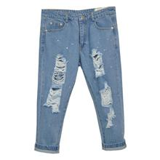


No, you can’t. Wear your old trousers/ skirt/ dress/ shoes.
（四）评价量规（参考前几课，也可设计单项技能的评价）
（五）可选择活动
（1）听词画图游戏
游戏目的：巩固服装单词，学生在画中大脑放松，调动积极性，树立自信心。
1）学生每人一张白纸，准备彩笔。
2）教师说出所学衣物单词，学生根据听的单词画画，看谁画得又快又准。
3）投影展示一名学生的图画，并请她进行描述，师生给与评价和贴片奖励。
4）请学生拿自己的作品到前面来，展示给大家看，其他学生欣赏。
（2）找伙伴
游戏目的：拓展学习，增加兴趣
1）教师准备单词卡片：shirt, dress, trousers, new, old。学生五人一组比赛。
2）请一组学生到前面来，每人举一张单词卡片，其他学生说词。
3）前面的学生听单词找伙伴。如： old trousers，拿着old 和trousers的两
个学生立刻站起，按顺序排好两个词，组成old trousers。
4）每组要拼成五个词，对一个得一分，分数最高的一组获胜。

Lesson 11
教学背景分析
（一）教学内容
1. 单元第四课，词句新授课。
2. 词汇：T-shirt、shirt 。
3.句型：Father, can I wear my shirt today ?
No, you can’t. Wear your T-shirt.
4. 交际用语：Can I have some apple juice?
No, you can’t. Have some orange juice.
5. 交际用语中出现了词组have some apple juice, have some orange juice；
6. 歌曲一首。

（二）教材分析：教材设计了五个版块。
本课仍设五个版块。1.Listen, look and say. 呈现了听力材料、T-shirt 、shirt的图片和单词。2. Work in pairs出示了主题图和对话。3. Listen and number.四幅服装图和听音检测内容。4. Ask and answer. 提供了男孩和父亲的对话情境图及语言示范。该对话句型在本单元第三课已经学过，只是句子中的服装单词有所变化。语言范例下面是供替换操练的三组六幅图画。5. Let's sing!与前面一致。建议本课一课时完成。

（三）具体学情分析
1.认知基础
（1）学生学习了前三课，已经能够正确使用询问着装的功能句。
（2）能够用感叹句What a beautiful…!对于他人的服装进行赞美。
2.心理基础：二年级学生对唱歌感兴趣，擅长模仿表演，乐于展示，不喜欢枯燥的学习方式。思维的逻辑性还没有形成，对专业术语或语法概念难于接受，只能在语境中理解，主要靠模仿、体验来建构词句表达能力；注意精确性的不足，易混淆shirt与T-shirt；但已有的生活经验也能帮助理解单词意思。
3.学习困难：本课出现了不定代词 some和不可数名词juice. 但学生在没有提醒的情况下，不会出现给juice加s的现象，不需要教师做语法分析。学生可能会混淆shirt与T-shirt, 单词juice的发音个别学生会由有些困难。

（四）学情调研建议
1. 制作选择表格，了解学生是否知道外出活动时应该穿什么样的服装。
2. 教师通过演示动作，了解学生对词组have some apple juice/orange juice以
及play football/basketball的认知情况。
教师可在下面写出
总结前几课，我发现学生喜欢的教学活动：

学生的课堂反应和反馈回来的意见建议：

我需要改进的方式和活动：

二、教学目标
1. 能听单词T-shirt、shirt指认图画，理解意思，模仿跟读；
2. 能跟读，表演对话Father, can I wear my shirt today ?
No, you can’t. Wear your T-shirt.
- 能独立完成给服装标号的听力检测任务；
- 能小组合作中完成交际用语的替换操练任务；
5. 能演唱并表演歌曲，部分学生能够改编歌曲、创编新歌曲。
三、教学重难点
1.学习新单词：T-shirt, shirt
2.学习交际用语：
(1) – Father , can I wear my shirt today?
-- No, you can’t
(2) Wear your T-shirt.
(3)复习巩固Can I have some apple juice/orange juice?
3.复习检测对服装词汇的记忆、理解和运用情况。
4.学习难点：学生容易混淆单词shirt与T-shirt的意思；shirt不指女衬衫。
四、教学建议
（一）教学资源
常规资源、单词百度图片、洪恩Gogo中3分钟视频My clothes、服装、
PPT演示文稿等
（二）教学过程
1. Warm up 热身
（1）TPR活动
活动目的：学生在活动中集中注意力，复习词汇，进入了英语学习状态。
1）教师请学生将所学的单词图片shirt, dress, skirt摆在课桌上；
2）教师发指令，学生根据指令做动作。
Please stand up. Show me your shirt. （学生举卡片）
Sit down, please. Show me your skirt.
Stand up, please. Show me your dress. Thank you.
（2）听音标号
 |  | 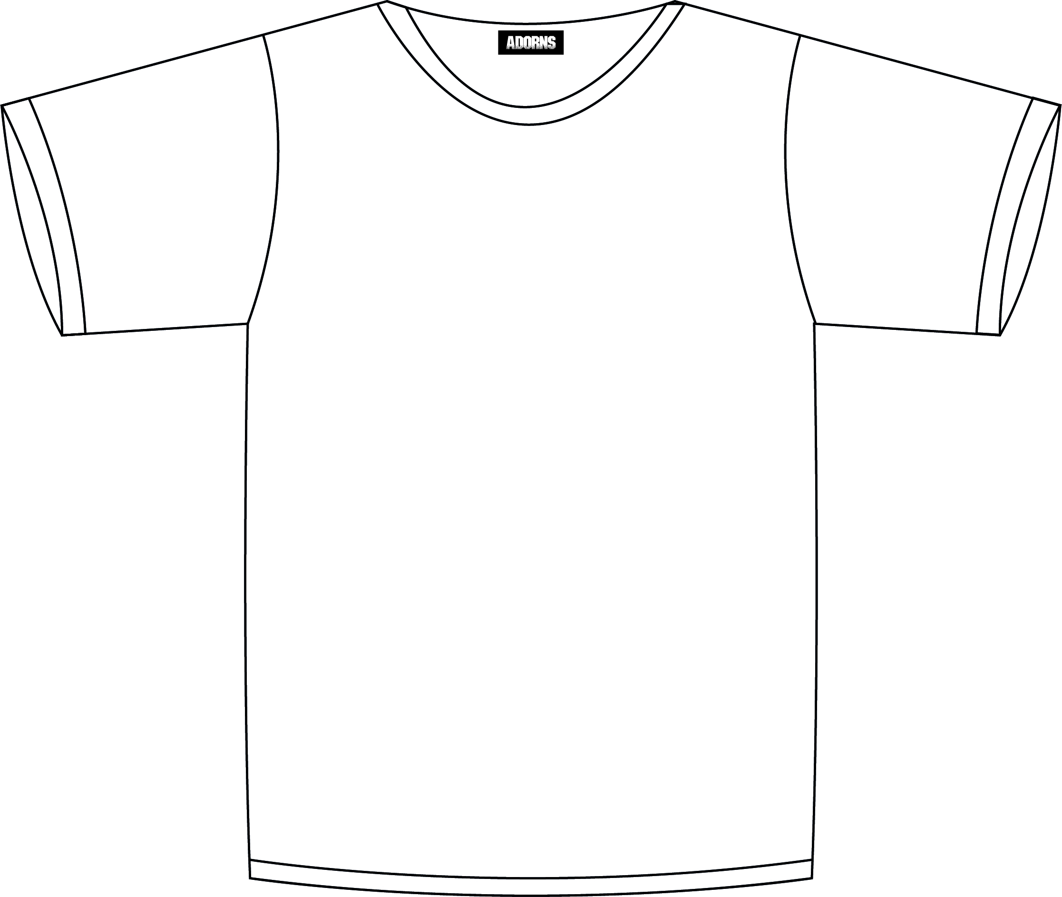 | 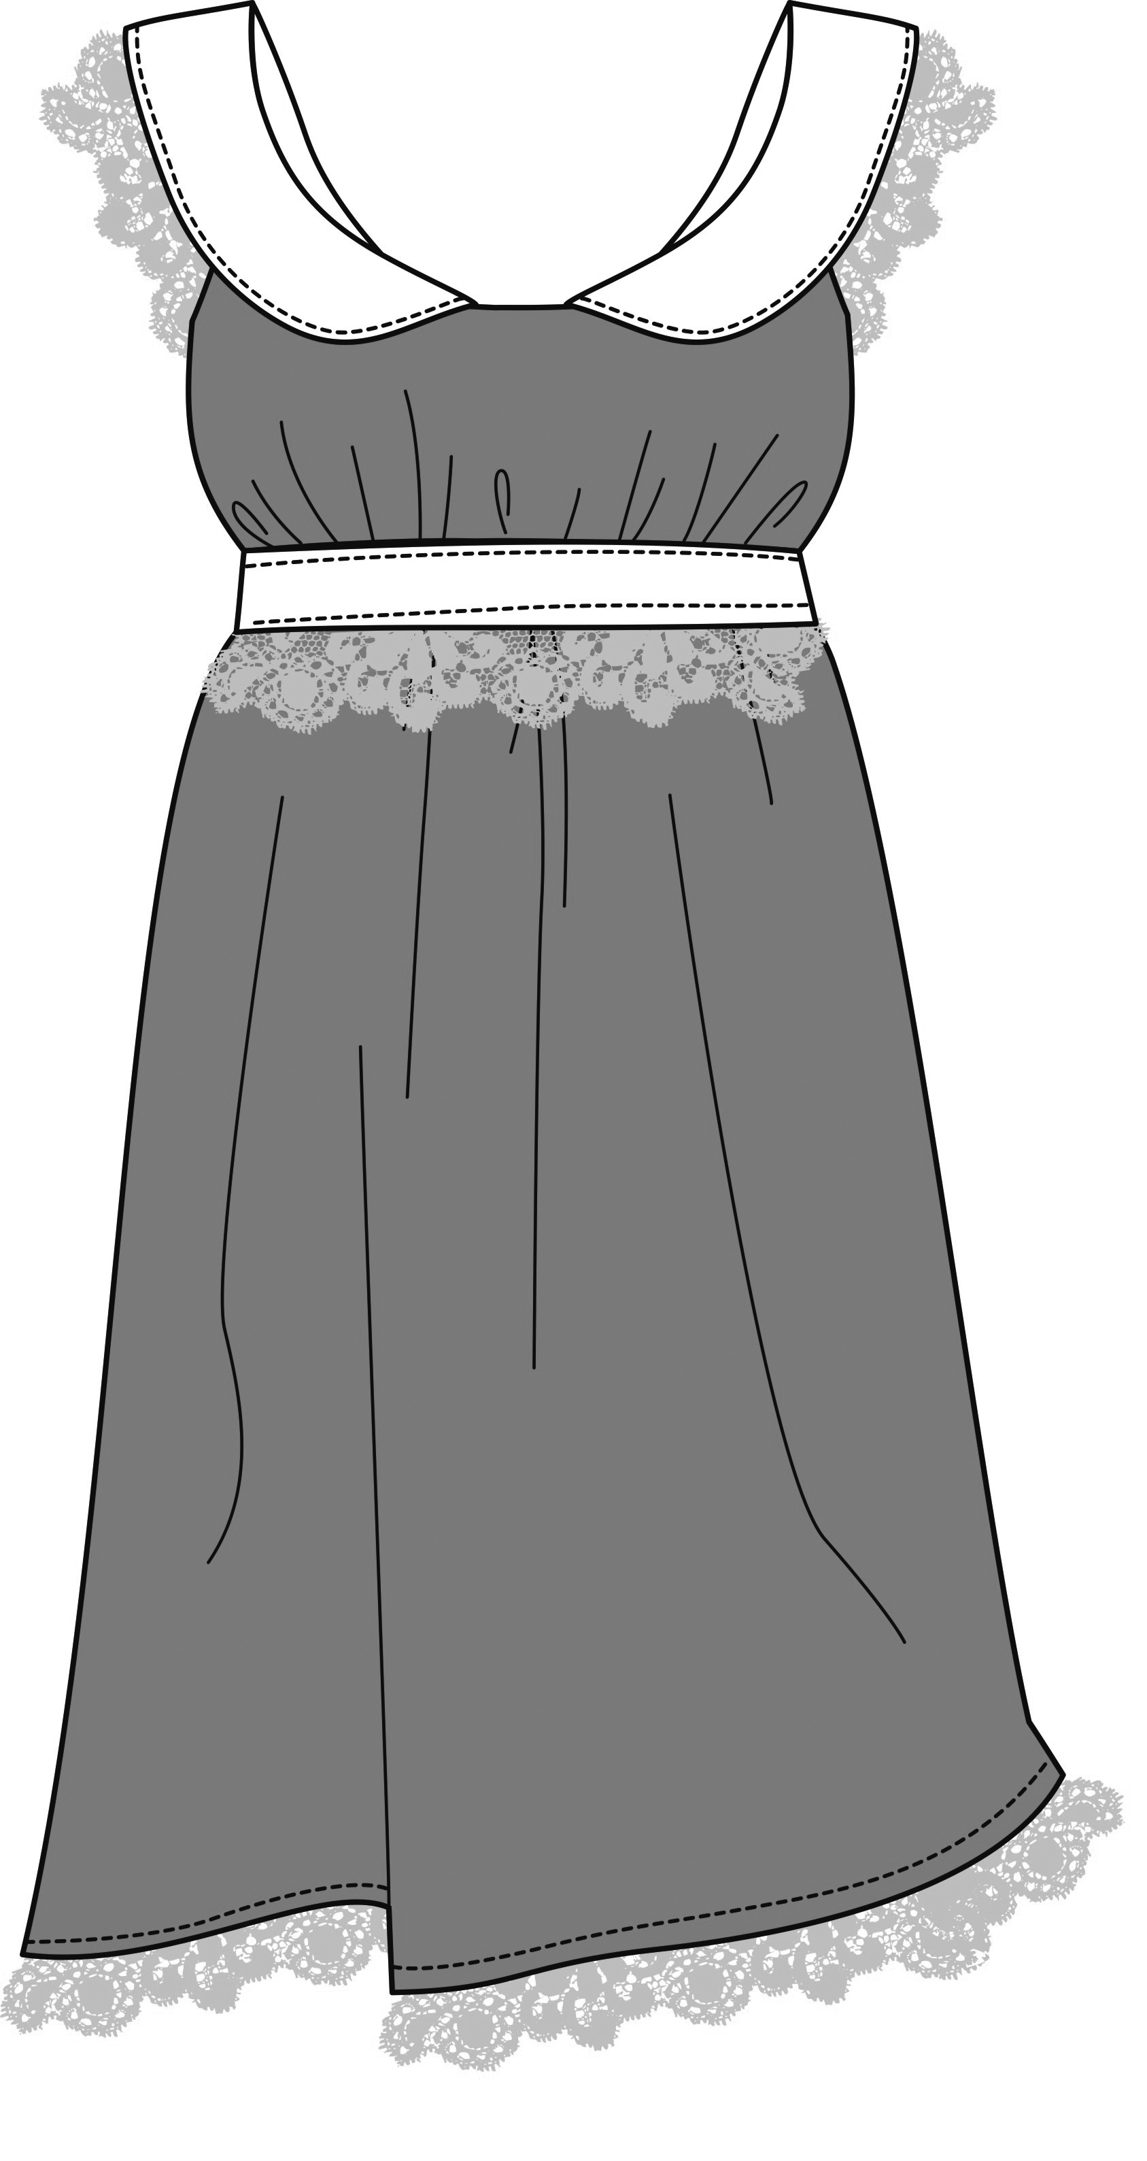 | 
教师读词，学生看图在图下写出听到的序号。（教师最后读T-shirt，引入学习）
2. Presentation 感知
活动一： Listen, look and say.
（1）学习shirt，T-shirt
1）教师指某穿着shirt（长袖衬衫）的男生说：He is wearing a shirt. / It is a shirt.
2 出示shirt 图片和单词卡，请学生跟说shirt。
3）出示shirt问：Is this a T-shirt? 学生可能会说No，或Yes.有人会说T恤衫。
4）将两幅图片或衬衫、T恤放在一起，指说：shirt，～，～，T-shirt，～，～。
帮助学生在语境和对比中感知、准确理解词义，发现不同。
（2）听听、看看、找找
1）看书，听音指图；看实物，听音指物，听音找并指班上穿衬衫的男同学。
2） 教师出示简笔画或PPT，学生观察T-shirt是无领圆口衫，shirt有领长袖。
3）学生看看，数数班里有多少同学生穿着shirt，多少人穿T-shirt，写在表中。
shirt T-shirt

人 人
注意女式衬衫是blouse.
（3）语音感知
1) 在了解词义后，听音感知发音，边听边指图词，边跟着重复。
2）可板写单词shirt，在ir下画线，引起学生关注该字母组合的发音。PPT
可呈现含有字母组合ir 或ur的单词，如：bird，nurse, girl, Sir等，含有
sh组合的单词，用红色突出，引起学生对发音关注ship, shoe, short, fish
3）教师带读/ə:/,/ ʃ /,学生跟读，并根据组合发音，拼读单词，提高拼读能力。
活动二：Work in pairs.
（1）自主学对话
1）教师应充分放手让学生自主学习。学生试读对话，可同伴互助。
2）本课对话和10课一样，只是替换了单词。请学生说说与前一课有何不同。
3）学生找出后，再读句子，分角色朗读对话。
（2）检测对话理解
1）教师将单词摆在黑板槽上，学生读单词。
2）教师发指令，一组学生上去每人用一个单词，组成对话中的句子。
3）下面的学生看句子判断对错，如正确大声读出；如错误，换一组上去摆。
3. Practice 操练
（1）快速反应
1）听词，做动作表示（注意T-shirt要表演出没有领子）
2）PPT闪词，学生快速读出（这里可以复现前面学过的服装词）
3) 完成版块3的听音标序号任务，核对答案，纠错查漏。
4）鼓励学生用今天学的单词编歌谣。如：
The shirt is pink.
The shirt is big.
The shirt is beautiful.
I like to wear it.
（2）操练对话
1）渗透策略。听音跟读对话，用笔画出可替换部分。（为下面的活动做准备）
2）教师接着学生歌谣中的服装词说：Can I wear my shirt today?
3）学生：No, you can’t. （肯定、否定回答都行）教师说：Why?
4) 学生：Wear your T-shirt. Let’s play football. 鼓励说更多句子。
4. Production输出
（1）接龙游戏
1）一人说单词，如shirt, 第二人说词组，如 new～，第三人说句子
I have a... This is a...I like my... Can I wear....?Wear your....
2）学生穿上服装表演，全班齐说：What a beautiful ....! 该生说：Thank you.
（2）发散练习
1）利用PPT呈现情景：左边男孩去种树，右边有新旧两件T-shirt。
2）学生观察画面，思考使用哪些语言进行对话。
3）出现儿童节、生日、运动会、夏天等更多情境。参考语言：
A：Can I wear my new T-shirt today?
B：No, you can’t. (Yes, you can. ) Wear your old T-shirt, please.
A: Thank you.
教师尽量为学生创设更多情景，使学生能够结合生活实际运用语言。
4）完成版块4看图对话任务。
学生默读对话，圈出与所学句子的不同之处，练习朗读。鼓励学生读出
have some apple juice. have some orange juice, 有困难，可请教同伴或教师。
（3）Let’s sing! 学习歌曲（具体方法参照前面）
5. Summing up.小结
（1）观看Windy autumn day结束本课。
（2）请学生回顾本节课所学内容，重点词句。
（3）布置作业：同伴用表示服装的新单词，编写对话。
听录音演唱歌曲给爸爸、妈妈听。
查看报刊杂志或与家长一起上网搜寻不同样式的T恤衫和衬衫。
（三）板书建议 Lesson 11
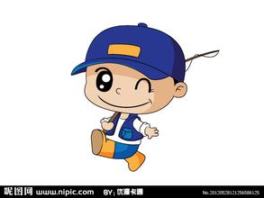

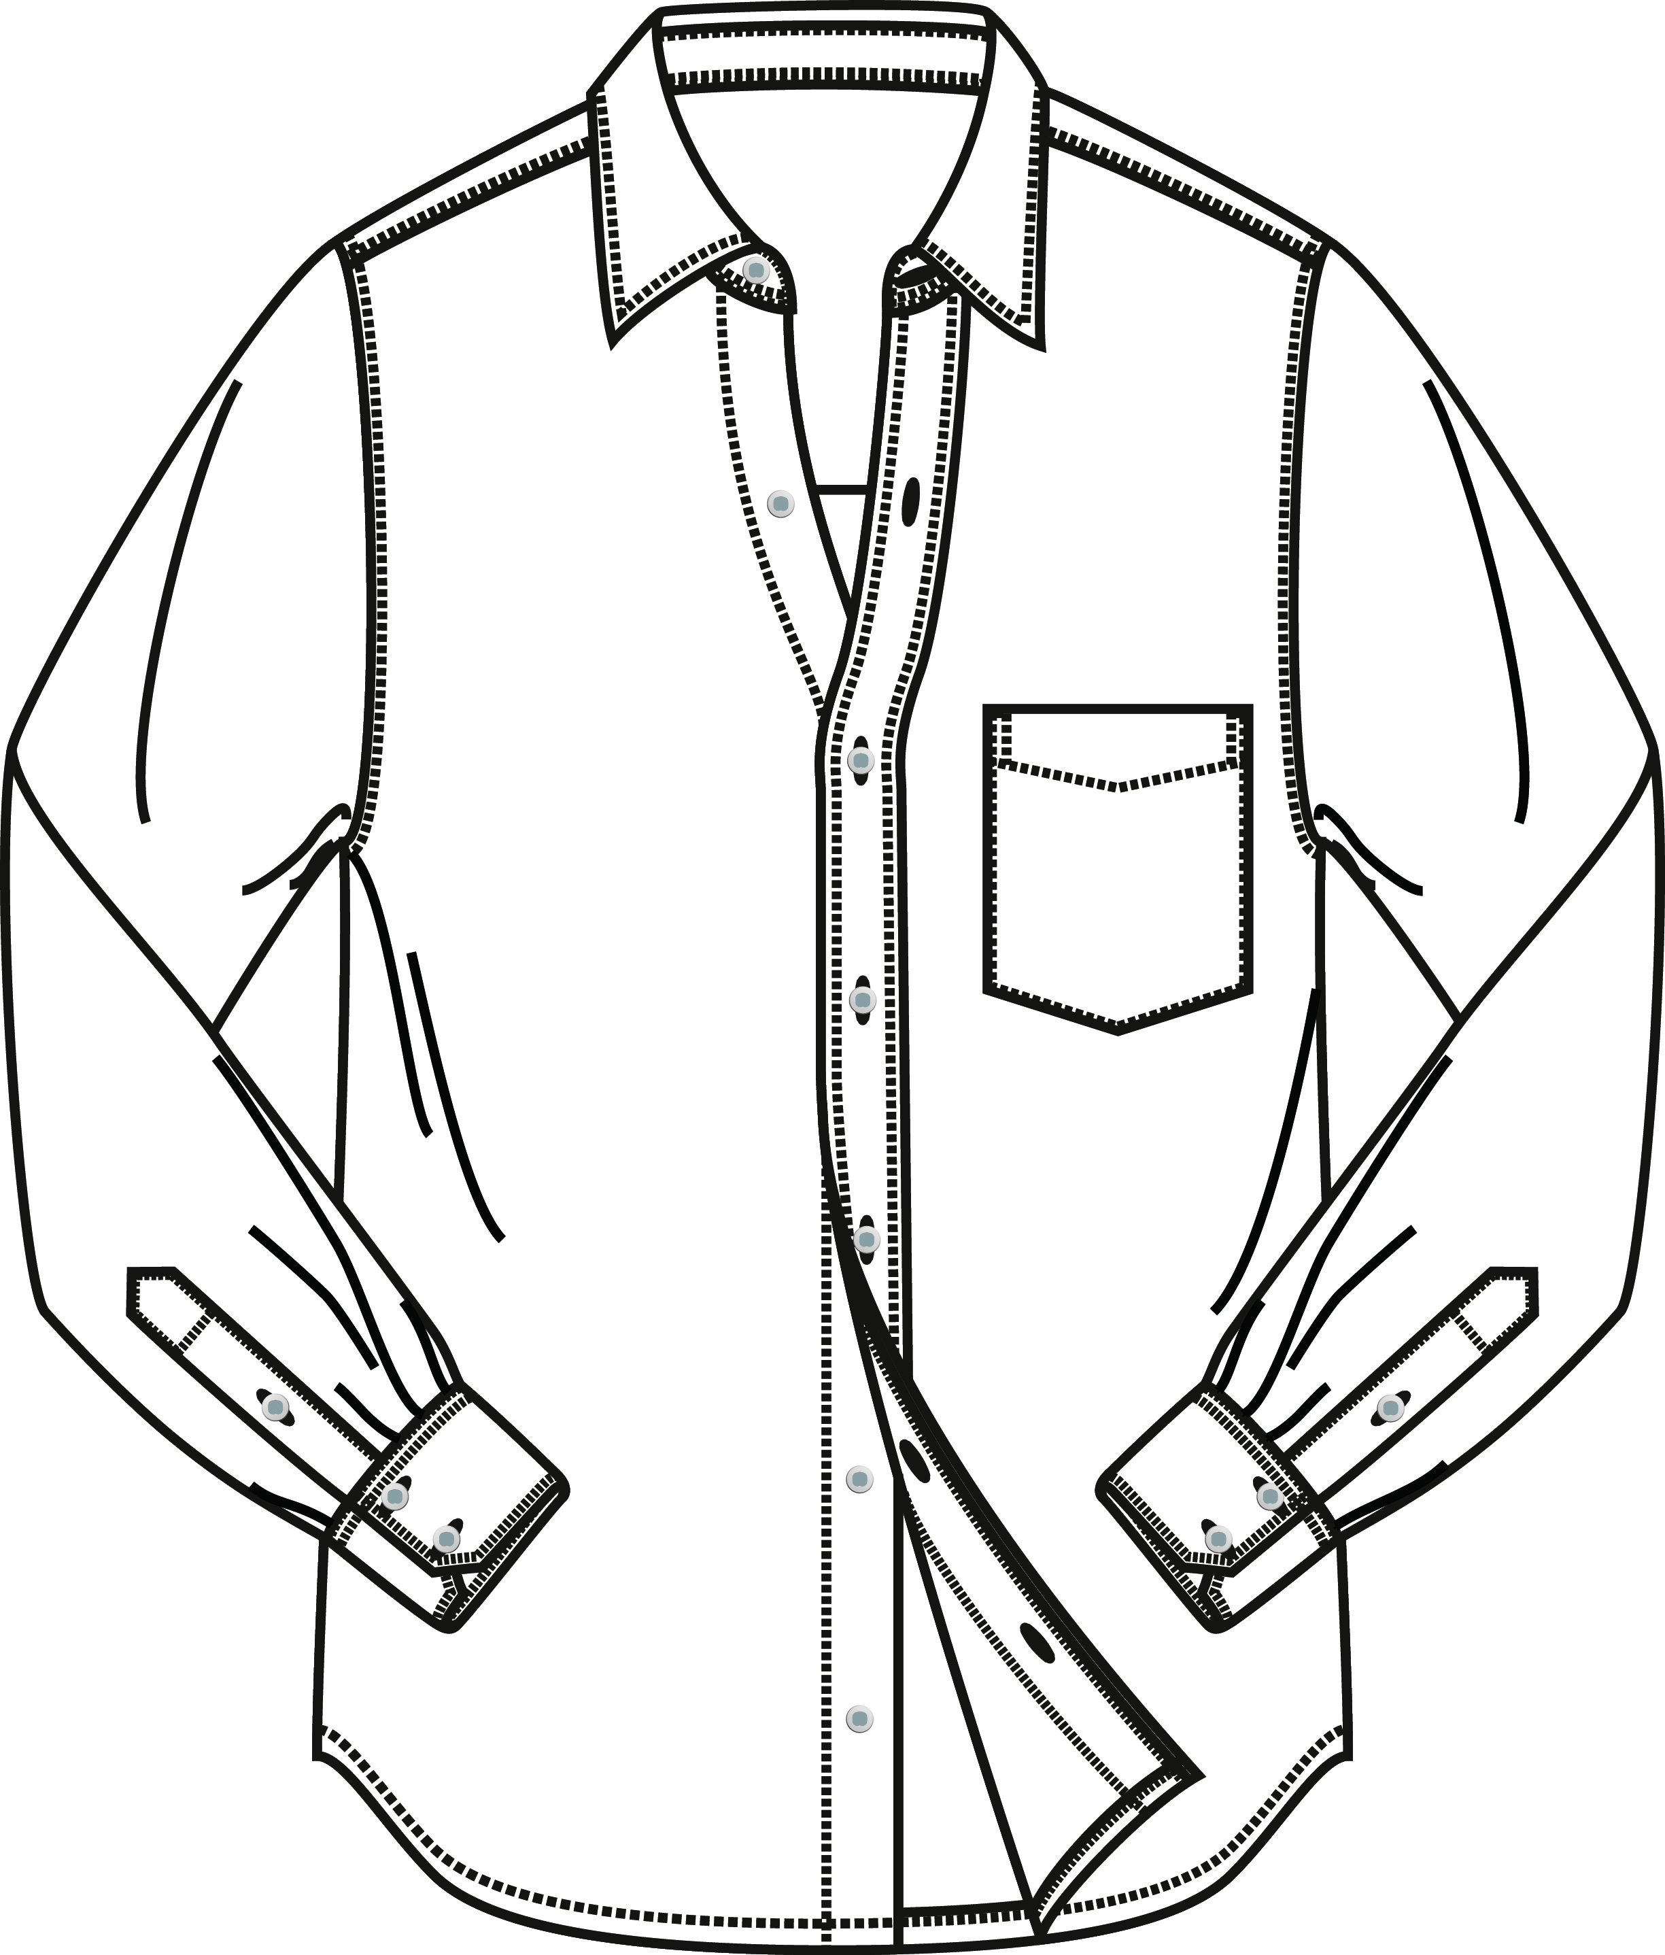
Father, can I.....?
No, you can't.
Wear your....

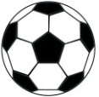

（四）评价量规（参考）： Assessment Date：
 | Me | Partner
Listening（听力）
Talking（说话）
Singing（唱歌）
Cooperation（合作）
（注：评价可用得到的服装小贴片）
Lesson 12
教学背景分析
（一）教学内容
1. 单元第五课，词句新授课。
2. 词汇：coat, cap, beautiful。
3. 句型: Your dress is beautiful!
4. 交际用语：Do you like...？It's very good！
5. 歌曲一首。

（二）教材分析：教材设计了5个版块。
本课1. 2.版块仍然是 Listen, look and say.和Work in pairs.
版块1提供了两幅图画及相应的单词coat，cap，还有听力材料。
版块2呈现了孩子与母亲、父亲的对话情境图，对话文字和录音材料。
版块3 Listen and check.设计了四组八幅图及听力材料，为学生提供了听力训练的活动，同时该活动还可以反馈检测学生听音获取服装信息的情况。
版块4 Talk about it.出示了交际用语的情境图和语言示范，并提供了学生进行替换操练的情境图。图画有利学生区分coat, dress, skirt, bike的词义。
版块5Let's sing! 保留了个去学习的设计。
建议本课一课时完成。
（四）学情调研建议
1. 学生是否主动询问别人关于自己的着装。
2. 别人评论自己的着装或物件时最希望得到的评价是什么。
3. 说句子游戏:学生分几组在教室前面站好队。教师给每队第一个学生看一张卡片或图片,学生说出卡片上的单词后造一个句子，如：coat-It’s a coat. jacket-The jacket is red. dress-Do you like the dress? 说不出来或没说对，站到队尾去，再试一次。教师再给每队第二个学生看第二张卡片或图片，完成用词造句，依次类推。哪个队最先回到座位上，哪个队就赢了。
教师相关记录：

（三）具体学情分析
1.认知基础
学生已经学完本单元前四课，掌握了部分关于服装的词汇和功能交际用
语，能够运用所学句子和词组，与人就服装话题进行交流等。这为本课的学习奠定了良好的知识基础。
2.心理基础：二年级学生喜欢在唱歌、表演、竞赛、猜谜、看动画等有趣的活动中学习英语。他们的思维特点以自我为中心，很难从别人的角度看问题。这个阶段的学生对代词的认识还有模糊概念，常常用错I, you, my, your等。但他们大胆，顾虑较少，敢于和乐于展示。如果能够得到成人的支持、帮助和赞扬，则能够进一步加强他们的勤奋感，而避免自卑感。
（四）学情调研建议
1. 了解学生在本单元前几课学习中存在的困难和问题。

2. 需要教师提供哪方面的具体帮助？（资源、方法、自信心等）

3. 学生哪些方面表现最突出？（听讲、回答问题、课后作业等）
为什么你认为最突出？

二、教学目标
1. 能听音指认图片和单词coat, cap, beautiful.
2. 能模仿录音用准确的语音语调说出、朗读以上单词
3. 能熟练进行对话Do you like my coat? It's beautiful!/ very good!
4. 能演唱并表演歌曲，部分学生能够改编或创编歌曲。
三、教学重难点
1. 学习词汇：coat, cap, beautiful.
2. 操练交际用语：
（1）Do you like my coat?
（2）It’s beautiful/very good.
（3）Your...is ....! Thank you.
3. 拓展...is beautiful/very good.句子，操练结合生活实际提建议。
四、教学建议
（一）教学资源
常用资源、百度图片资源和Peppa Pig中的故事A birthday gift.
（二）教学过程
1. Warm up 热身
（1）Let’s sing.复习所学有关服装的歌曲。
（2）复习本单元所学服装的单词。
活动目的：复习前四课学过的词汇、句型，迁移到下一步的学习。
2. Presentation 感知
活动一： Listen, look and say

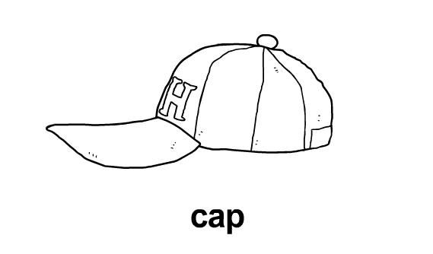
（1）利用图片，教授新单词coat, cap.讲授cap时，教师利用简笔画帮助学生区
分cap和hat。
hat
cap
（2）感知字母a的发音
1）教师板书cap，在字母a上方面勾，表示该字母在单词中发字母a的短音。
2）请鼓励学生给出更多学过的此类单词，如：ǎpple, cǎt, blǎck, clǎp, thǎnk，
hǎppy, pǎnda, trǎvel, cǎp等。
3）拼读单词，加强感受，发现元音字母a在单词中的发音，渗透拼读规律。
（3）学习单词coat 
1）教师板书coat，在oa下面画线，使学生感知两个字母一起发字母o的音。
2）认读含有oa组合的单词，如：cōāt,bōāt,gōāt,rōw,slōw进一步感知语音。
体会字母oa组合的读音，拼读单词，看图片理解单词意思。
活动二：Work in pairs.
（1）学生试读对话，句型是旧的，引导学生在句子中读出新词。
（2）看图听音指句子，试个人读、同桌读，展示全班评价。
（3）温故知新，引出新句型It’s beautiful! It’s very good!
1）教师出示手表，说：Look, I have a watch. Do you like my watch? 学生能回
答出：Yes, I do.
2）教师：What do you have? 学生：(拿出准备的小玩具或文具）I have a …
Do you like my…?
3）教师：It’s beautiful!/ It’s very good! (竖起大拇指表示非常赞赏。)
- Practice 操练
（1）操练单词
1）学生认读教师出示的服装类单词，教师在学生读错时纠正发音。
2）抽牌游戏。两人手持单词牌，同时出牌，摆在一起。两张不同，先说出单
词，并将手压在卡片的学生赢得这张牌。游戏继续，结束时多得卡片者胜。
（2）看谁反应快
1）教师将skirt, dress, pants, shirt, T-shirt, coat, cap等图片贴到黑板上；
2）组为单位，每次两人参加比赛，用十秒钟看黑板上的单词，并尽可能记
住，然后背朝黑板。教师抽其中一个词，其他学生大声读出黑板上剩余
单词。参赛学生谁能快速反应说出少了哪个词，得一分，积分多的组获胜。
（3）对话操练
1）仿照课文，用服装卡片练习对话。Do you like …? It’s beautiful/very good!
2） 同伴用个人物品进行对话练习，教师引导用赞美的语言夸赞同学的实物。
（4）版块3Listen and check.
1）教师示范，讲明题意。学生按照服装图片，快速说出各种服装的名称。
2）播放录音，学生根据听到的录音，将句子中的相关内容进行选择。
3）出示正确答案，学生纠正。
4. Production 输出
（1）完成版块4.Talk about it. 方法和输出活动教师与学生共同商量。
（2）小调查
1）布置任务：请学生用所学英语疑问句Do you like…?调查同学。
2）每人用一件自己的物品，问10个学生：Do you like my…?对方用It’s
beautiful/very good! 或者No, I don’t.来回答。
3）学生汇报。（Two boys like my…Four girls like my…或：Six students like my…。
（3）夸一夸
1）帮助学生进一步运用句型It’s beautiful! It’s very good!
2）学生对本课句型Do you like my…? 比较熟悉，因此重点在操练运用It’s...。
教师指自己的衬衣/短裙/衬衫，问：Do you like my shirt?学生回答Yes, I do.
3）教师：Oh, you like my shirt. So you can say...（挺短等候学生，指黑板，示
意学生说出句子It’s very good! （竖起大拇指表示赞赏。)
4）教师客气地对学生说：Thank you.
注意：本课涉及赞赏单数物品，教师应避开复数形式的物品，如裤子、鞋
等。如学生用这些物品，并说It's...教师自然地用They’re…纠正，不必做过
多讲解，要允许学生暂时的犯错误。
（4）Let’s sing！学唱歌曲
1）具体方法同前（略）
2）教师出示更多服装图片，如：green T-shirt, pink dress…替换red jacket, Dear
father替换成Dear mother, Dear teacher…使学生在歌曲演唱中复习本单元词
句，并感受到创作歌曲的乐趣。
（5）拓展练习
1）教师：Do you like Video? 布置任务：What’s the birthday gift? Does Mom Pig
like? What color is it?
2）学生非常高兴，带着任务观看Pepper Pig 中A birthday gift，整体感知故事。
3）第三遍观看，尝试模仿故事，小组练习表演对话。
5. Summing up.小结
（1）小结本节课所学内容。
（2）布置作业：听录音跟读单词和课文对话。
为爸爸设计一个鸭舌帽，给妈妈设计一件大衣，并涂上颜色，给父母亲看，
问他们：Do you like the cap/coat?
- 板书建议 Lesson 12

单词图片skirt, dress, pants, shirt, T-shirt, coat, cap
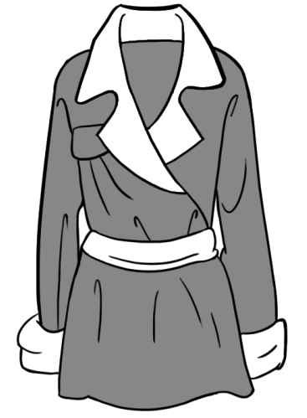
Do you like my...?
It’s beautiful/very good.
（四）评价量规
教师可以自己设计，建议本课设计词汇学习效果评价，还可以设计想象力、创新表达的评价量规。
Lesson 13
教学背景分析
（一）教学内容
1. 单元第六课，词句新授课。
2. 词汇：shoes, shorts.
3. 句型：They are beautiful/very good!
4. 交际用语：问句Do you like…?及答语。感叹句Your...are....! Thank you.
5. 歌曲一首。

（二）教材分析
本课教材设计了5个版块，版块1. Listen, look and say.提供了图片、单词和录音材料。版块2.Work in pairs.呈现了对话和主题图。版块3. Listen and check.设计了四组八幅主题图，和听力材料。版块4.Talk about it.是本课看图说话的语言示范及三幅供替换拓展的情景图。版块5.Let's sing!提供了练习、巩固课文的歌曲。
本课建议一课时完成。

（三）具体学情分析
1.认知基础
（1）学生学习了前六课，已经非常熟悉服装词汇和功能交际用语了。
（2）学生具备了看图理解词句，听音跟读模仿的能力，能就着装讨论以及开展的活动进行简单交际；能对他人的服装或物品进行合理地赞美。
（3）学生感知了部分元音字母在单词中的发音，有初步的拼读能力。
2.心理基础：二年级学生思维特点是直观、形象，对一些名词的单复数形式很容易混淆。虽然通过图片、实物和文字能直观感受名词复数的现象，但对于复数形式的记忆和准确运用，还需要在语境中不断地深化理解，并在使用中体验、感悟，逐渐形成语感。因为主语是名词复数，句子中的Be动词也有相应变化。孩子们很难理性认识is, are，使用中经常出错。对此，也只有多模仿、多实践、多反思，才能慢慢形成习惯，做到正确表达运用。

（二）具体学情分析

（四）学情调研建议
1. 课前可以了解学生是否知道shorts, trousers, shoes的不同。
2. 发给学生每人一张图画纸，请学生发挥想象力和创造力，画出搭配最美、
最适合的套装及鞋袜。
3. 把所有的服装类单词混在一起，让学生快速找出单复数，想一想哪些单
词的尾巴后要加s。
教师相关记录：

二、教学目标
1. 能听音指图、听音朗读单词shoes, shorts。
2. 能模仿录音说、读以上单词和词组blue shorts, look very good on you。
3. 能尝试朗读、表演对话，用Do you like...结合生活说出更多的句子。
4. 能准确使用It’s beautiful/very good或者They are beautiful/very good来赞美别
人的服装或物品。
5. 能跟唱并表演歌曲。
三、教学重难点
1. 学习词汇：shorts, shoes，
2. 操练交际用语：
（1）Your trousers are very good.
（2）--- Do you like my shoes?
---They are beautiful/very good.
3.学习难点：
（1）区分单复数形式的服装单词；
（2）Be动词在不同句子中的正确使用；
（3）句子Your trousers are very good.涂黄部分拗口，虽然单词学过，但自如地
朗读、表达还是比较难。
四、教学建议
（一）教学资源
常用资源、本课图片资源、衣服、有边的帽子、芭比娃娃及小衣服、玩具、
文具等。
（二）教学过程
1. Warm up 热身
（1）Greeting.
（2）单词复习
1）Let’s sing the song “Dear father, do you like my red jacket?”及时巩固上节课
所学歌曲，在快乐的气氛中开始英语的学习。
2）看服装图或实物说单词，认读单词卡片，回忆、复习、巩固。
（3）句子复习
1）同桌相互指身上穿的衣服，练习对话：Do you like my…? 及回答。
2）学生之间用自带的玩具或文具进行对话练习： Do you like my…? 及回答。
2. Presentation 感知
活动一: Listen, look and say
- 学习单词shorts
1）教师：（出示长裤或图片）What are these? 学生学过，能说出trousers.
2）教师画shorts简笔画，再问：Are these trousers?学生会出现不同的回答，
例如：Yes, it is. / They are. /No.能反映出学生对服装单复数的理解和表达中
存在的问题和错误。
3）（像教trousers是一样，教师指短裤的两条裤腿）They’re shorts.
4）出示不同的shorts实物或图片，请学生说shorts。
（2）句子中理解单词
1） 教师出示短裤，说：They’re my shorts. Do you like my shorts?
2）由于有基础，学生能说出：Yes, I do. It's beautiful /They’re beautiful!
3）教师指裤腿，示意学生说出：They’re beautiful!～！～！（强化）
（4）学习单词shoes
1）看实物或图片，教师问：What are these?
2）学生回答：shoes/ 鞋子 They are shoes （前面感知过shoes，应该能表达）
3）教师拿起两只鞋，强调：Yes. They are shoes. They are my shoes. Do you like
my shoes?引导学生说：Yes, I do. They are cool/ beautiful!
（5）语音感知
教师板书单词shorts，在字母or下划线，表示该字母组合在单词中的发
音。 鼓励学生说出其他含有字母组合or的单词。如学生说出：orange, sorry,
horse等词时，教师应通过口型示范，使学生感知or在单词中的不同发音：
/ɔ/, / ɔ: /从而说明涂蓝的单词中不是or组合，再给出更多or字母组合的单词，
帮助学生感知体验：short, shorts, horse, store, door...同时感知tall, small, talk,
walk,这些单词中的al和or在单词中的发音相同，都发了圆唇/ ɔ: /。教师不
需多讲，只要通过PPT呈现，带读或学生自己读（学过的词）体会即可。
活动二：Work in pairs.
- 感知单复数和Be动词
1）学生自己看对话，找出与前一课对话的不同之处。（鼓励学生自主学习）
2）请学生汇报或读出不同的句子。教师肯定，播放录音，学生听音指句子。
3）教师指自己短裤问：Do you like my shorts?（突出强调S，引起学生注意）
4）学生回答：They are beautiful/very good. 注意这里学生可能会说：It’s
beautiful/very good.这时，教师可以指着裤子的两条腿，引导学生说：
My shorts are blue. They are blue.
My shorts are nice. They are nice.
My shorts are long. They are short.
My shorts are good. They are very good.（以此方法突破难点）
（2）用鞋做例子，进一步感知They are…
Supporting sentences:
---What are these? （指两只鞋）
---They’re shoes.
---What color are the shoes?
---They’re black.
---Are they new shoes or old shoes?
---They’re old shoes.
---Do you like the shoes?
---They’re beautiful! 请学生同时竖起大拇指表示赞美。
3.Practice 操练
（1）单词排序
1）教师出示本单元学的所有服装单词，请学生朗读。
2）学生拿出单词卡片听词反应。教师读单词，学生将听到的单词排序。
3）同桌进行单词排序练习，一人说单词，另一个人按排序排单词，然后互换。
（2）Guessing game
1）PPT呈现本单元所学的服装图片，首先呈现服装的一部分，学生观察并猜
词：skirt, dress, pants, shirt, T-shirt, coat, jacket, blouse, hat, shorts.
2）小组比赛进行猜词，答对加2分，分数最高的组为获胜组。
猜图符合低年级学生的心理年龄特征，容易激发学习兴趣。在猜的活
动中，学生不知不觉地复习了所学单词，还体会到了学习的乐趣。
（3）对话操练
1）听录音，跟读对话，注意读对名词复数和They're...
2）利用图片或实物表演对话，可以进行改编。（可用形容词修饰服装词），如
Do you like my yellow shorts? They're...（但必须是复数形式的服装）
（4）Listen and check .
1）听力训练和检测方法同前，完成后将进行反馈、纠错和评价。
2）鼓励学生观察每组图，可选择一幅图进行看图说话，要说出更多的信息。
3）开展pair work，每组选择一组图片，根据老师示范，练习描述每组图片。
4. Production输出
（1）Talk about it.
1）学生看书P29版块4，进行对话朗读。
2）Pair work：请学生用书中提供的另外3幅图进行替换对话练习，巩固句型
Your....are...的感叹句，以及复数形式的运用。
3）几组学生对话，教师重点引导巩固pants, shorts, shoes的复数形式。
（2）请学生用文具或自带玩具进行替换表达，结合生活情境灵活运用所学句型。
（3）Let’s sing!学习歌曲
歌曲学习活动可参考前面各课。注意强调shorts复数形式，帮助学生加深印
象。They look very good on you! 可借助看的动作和指学生身体示意on you.
5. Summing up.小结
（1）结合找尾巴的小游戏，将本单元的名词单复数形式进行趣味性总结。
（2）布置作业：听录音跟读单词和课文对话
为自己设计一条长裤、一条短裤、一双鞋，并用语言描述
找出本单元的所有单词卡片，进行认读。
（三）板书建议 Lesson 13
外套
短裙
T恤
衬衫
帽子
短裤
长裤
鞋子

（四）评价量规
教师可根据教学目标和近期对学生习惯、策略等培养目标，设计小组活
动评价，如参与、互动、合作；或学习态度评价，如课前准备，课中表现，
手抄报作品；或知识、技能掌握情况的评价量规等。
（五）供选择的活动：找尾巴
1）教师将本单元的服装图片贴在黑板上，有单数名词和复数名词；
2）将学生分成小组进行找尾巴比赛；
3）组员互相配合，一人选择图片并说出Look at my... Do you like my ...?第二
个人手上是尾巴S，快速判断是否要在名词后加尾巴，第三个学生快速说
出It’s .../They’re...三人配合成功，得一积分，积分多的小组获胜。
Lesson 14
教学背景分析
（一）教学内容
1. 单元第七课，复习巩固课。
2. 词汇：单元各课1中单词、词组和对话中动词短语。
3. 句型：本单元疑问句、祈使句、感叹句和陈述句：It’s.... They are...
4. 听力检测练习
（四）学情调研建议
1. 利用问卷或总结平日作业发现学生本单元中存在的问题和困难。
2. 请学生说说自己感到最困难的词句是什么。
3. 组长收集同学喜欢的课堂活动和最感兴趣的学习资源。
4. 在本单元的学习中，学生还自主学习了哪些服装类的词汇，收集了哪些与
着装话题有关的图画、报纸、杂志、照片、视频、动画和课外读物。
教师相关记录：

（三）具体学情分析
1.认知基础
（1）学生完成本单元新授内容的学习，熟练掌握有关服装的词汇和赞美他人着装或物品的功能交际用语等。
（2）学生具有看图说话能力，能借助图画和情景，就选择着装、评价着装等进行简单交际；能用It's.../They are.../What a...赞美他人；用Wear...Have...句式进行建议。
（3）学生接触了部分元音字母和字母组合的发音，有初步的拼读能力。
2.心理基础：二年级学生学得快、忘得也快，形象记忆、动作记忆突出，喜欢形式多样、新颖和有刺激的学习活动，不喜欢死记硬背，不善于总结归纳和逻辑推理。思维直观、形象，但想象力丰富，思维定式少，敢于也乐于创新，并能在创新和个性化学习中体验学习的快乐和成功。

（二）教材分析
本课教材设计了3个版块，突出了词汇、交际会话的复习、巩固。
版块1. Listen, look and say提供了9幅图及相应词汇和听力材料。
版块2. Ask and answer.呈现了本单元服装话题的主要功能句型和问答对话交际用语。对话下提供了八幅替换操练问答对话的情景图。
版块3. Listen and check. 设计了听力训练的图表和听力检测录音。
本课建议一课时完成。

（三）具体学情分析
学生完成本单元新授内容的学习，熟练掌握有关服装的词汇和征求着装意见和提供建议的功能交际用语；具有基本的看图说话、借助图画和情境就选择服装、评价着装和赞美他人服装及物品的能力，能运用It's.../They are.../What a...！Wear...Have...的句式进行表达。
学生接触了部分元音字母和字母组合的发音，拼读能力得到初步发展。
二年级学生学得快、忘得也快，形象记忆、动作记忆突出，喜欢形式多样、新颖和有刺激的学习活动，不喜欢死记硬背，不善于总结归纳和逻辑推理。思维直观、形象，但想象力丰富，思维定式少，敢于也乐于创新，并能在创新和个性化学习中体验学习的快乐和成功。故及时的复现、回忆、巩固、强化和查漏补缺是学生掌握所学知识、技能以及相关学科知识必须的环节和过程。在复习的过程中，学生的认知和情感态度会得到进一步发展，方法、策略、习惯也能得到训练和培养。

（四）学情调研建议
1. 利用问卷或总结平日作业发现学生本单元中存在的问题和困难。
2. 请学生说说自己感到最困难的词句是什么。
3. 组长收集同学喜欢的课堂活动和最感兴趣的学习资源。
4. 在本单元的学习中，学生还自主学习了哪些服装类的词汇，收集了哪些与
着装话题有关的图画、报纸、杂志、照片、视频、动画和课外读物。
教师相关记录：

二、教学目标
1. 学生能在复习练习活动中，听词汇、句子做出正确反应、指图、表演等。
2. 学生能语音准确地熟练认读、拼读和说出所学的词、词组、句子和对话。
3. 学生能初步了解所学单词中的元音因素，区分含有简单字母组合的单词。
4. 学生能运用所学词句、对话，就服装话题与人沟通交流，表达个人意愿。
5. 学生能够大胆、响亮的演唱所学的歌曲，且能够改编、表演个性化歌曲。
三、教学重难点
1.复习巩固词汇：skirt, dress, trousers, T-shirt, shirt, coat, cap, shorts，new, old, good,
beautiful，wear ,have, like
2. 练习运用交际用语：
---Can I wear my new skirt today ？Yes，you can.
---Can I wear my new trousers today? No, you can’t. Wear your old trousers.
---What a beautiful skirt!
---Can I have some apple juice? No, you can’t.Have some orange juice.
---Do you like my coat? It’s beautiful!
---Do you like my shoes? They are good!
3. 复习歌曲，表演和改编歌曲。
四、教学建议
（一）教学资源
常用资源、本课图片资源、相关视频。
（二）教学过程
1. Warm up 热身
（1）Greeting.
（2）Enjoy some songs. 教师播放本单元有关衣物的歌曲，学生随音乐一同进行
演唱，回忆本单元所学的知识，活跃课堂气氛，为本节复习课做铺垫。
（3）Free talk：就本单元的内容进行对话练习，培养学生综合运用语言的能力。
谈话形式可多种多样，个人谈、两人对话、小组介绍和评价服装。
- Listen, look and say.
（1）学生利用手中的单词卡片对认读本单元的单词，复习巩固所学的词汇。
（2）开展What’s missing？游戏活动巩固单词，培养学生的反应和记忆能力。
（3）听词，举卡片活动。学生拿出本单元的卡片摆在桌子上，任意选一张举起。
例如，教师说：Coat.请举起coat单词卡片的学生站起来。该活动训练学生
听音识别、记忆单词的能力。A生说单词，其他人听指令举单词、起立。
（4）Bingo游戏：复习巩固服装词汇。
- Ask and answer.
（1）情境对话。
1）教师利用实物或多媒体课件创设情景，带领学生分组对话练习单元功能句。
Can I wear …？ Yes, you can. (No, you can’t.)
What a beautiful …!
Do you like …? It’s so beautiful/very good!
Do you like … and …? They are beautiful/very good!
2）Back to back
教师出示多媒体课件，呈现生活情景，如热天、冷天、雨天、雪天等。
将学生分为两组，互相背靠背。A生选择PPT上的图片，如雪天，B生用
Can I wear …? 进行提问。句子的表达既要与季节天气符合，还有与自身性
别符合。小组竞赛形式开展活动。
（2）Fashion Show.
1）教师播放时装表演的音乐，学生逐个到台前走一段；
2）运用学过的词句描述自己的衣服：This is my coat. It’s yellow. These are my
shoes. They are blue. Do you like my coat and shoes?
3）观看的学生可做相应的回答。
本活动课调动学生的积极性，使每一个学生都能参与，为开口说英语提供
了机会，并巩固了所学的知识。
（3）布置教室
1）请学生为图中四个人物选择合适的服装，并鼓励用学过的语言编对话。
2）可以五人一组，四人分别扮演girl, boy, mother, father；多出的一人为他们
分配服装，如：
Girl：It’s so hot today. Can I wear my hat today?
S1: Yes, you can. Wear your shorts, too.
Boy：I’m going to play soccer. Can I wear my new shoes, please?
S1: No, you can’t. Wear your old shoes.
S1:(给妈妈一件连衣裙)Mother, this is for you.
Mother：A new dress! What a beautiful dress! I’m going to a party today. Can I
wear it?
S1: Yes, you can.
Father: I’m going to have a dinner with my friends. Can I wear my new shirt
and trousers?
S1:Yes, you can. Wear your new shoes, too.
请学生分组练习并进行汇报表演。
4. Listen and check.
（1）交代任务和方法
1）请学生快速说出每幅图画的英文名称。
2）播放录音，指导学生做练习。如：我们听到new cap,又听到Yes, you can.
家长同意小朋友戴着顶新帽子，所以在帽子图下方格里打勾。
（2）听力检测
1）继续播放录音，学生听音完成练习；
2）再次播放录音，学生完成、校对自己的答案；
3）订正答案。如果时间允许，最好请学生说出答案。
5. 歌曲表演
（1）《Who is wearing yellow today?》
1）转圈唱歌，十个人围成一个圈，其中一个人开始唱Who is wearing yellow
today，yellow today，yellow today？
2）大家一起唱Who is wearing yellow today，please come here.
3）这时穿黄色衣服的学生要快速进到圈内，并唱I am wearing yellow today，
yellow today，yellow today. I am wearing yellow today，Now I’m here.
4）以此类推，而且速度越来越快，同时将yellow换成其它颜色进行唱演，
如果没有反应正确的学生则被淘汰在圈外。
6. Summing up.小结
（1）结合学生的画，教师问：What can we ask?
（2）教师激励学生：Can you make a dialogue? 学生两人一组编对话，展示。
（3）布置作业：写出本单元自己不太熟悉的词句；
和同桌边对话表演。
（三）板书建议 Lesson 14
hat, cap

单数
coat, shirt, T-shirt, dress, shirt

clothes

复数
pants, shorts, trousers, shoes

（四）评价量规
本课的评价建议从词汇、句子、对话（语言知识）和听、说、读、写（语
言技能）和（听讲习惯、完成作业、课前准备、同伴互助（学习态度）几个
方面设计。这样可以作为单元的学习效果形成性评价。
（五）可供选择的活动：Read and Draw.
目的：复习本单元内容，激发学生的想象力和创造力，培养学生的语用能力。
方法：学生在图画纸上任意画出一件衣物，然后将自己的作品拿出来在全班
展示；并用所学过的单词和句型进行描述，鼓励学生创新、求异。课
后将学生的作品挂在教室里进行展示。

